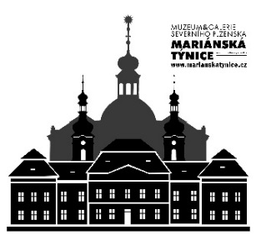

Muzeum a galerie severního Plzeňska v Mariánské Týnici

Březen

VÝSTAVY:

BAROKNÍ POKLADY – III. část
19. 2. – 31. 3. 2019 – v kostele Zvěstování Panně Marii

LIDOVÁ ARCHITEKTURA V PLZEŇSKÉM KRAJI
8. 1. – 31. 3. 2019 – v refektáři muzea

AKCE

DEN ARCHITEKTURY V MARIÁNSKÉ TÝNICI
- zahájení turistické sezony
30. 3. 2019 – od 14 – 17 hodin

KONCERTY

WALTER HOFBAUER / trubka
MARTIN LEVICKÝ / klavír
20. 3. 2019 – od 19 hodin

SLUŽBY

Knihovna:

Otevírací doba pro veřejnost:
pondělí . . . 9:00 - 15:00
středa. . . . 9:00 - 15:00
ostatní dny po předchozí osobní domluvě

STÁLÉ EXPOZICE MUZEA:

HISTORIE MARIÁNSKÉ TÝNICE A MARIÁNSKÝ KULT:
Nejnovější archeologické nálezy, Santiniho stavba barokního objektu, osudy po zrušení kláštera a obnova a rekonstrukce. Mariánské poutní místo, sochy, obrazy.
KULTURA A VZDĚLANOST SEVERNÍHO PLZEŇSKA:
Raně středověké obydlí a archeologické nálezy severního Plzeňska, veduty a vyobrazení sídel, kaple jako liturgický prostor, školní třída, galerie světců, oratoř a liturgické předměty, umělecké vybavení prostředí společenských elit 19. století.

NÁRODOPISNÁ EXPOZICE:
Lidové zvyky, náves s kaplí a včelařství, interiér venkovského domu – komora a selská jizba, stodola a zemědělské nářadí. Slévárna litiny a výrobky plaské železárny z 19. století a venkovská kovárna.

ŽIVOT VE MĚSTĚ:
Obchod a řemeslnické dílny, kuchyně 30. – 40. let 20. století, dobový hostinec.

KOSTEL ZVĚSTOVÁNÍ PANNY MARIE:
Rekonstruovaná památka vrcholného baroka, obnovená kopule a interiér s freskovou výzdobou

AMBIT S FRESKOVOU VÝZDOBOU F. J. LUXE A BAROKNÍ ZAHRADA

Muzeum je v březnu otevřeno v pracovní dny od 9 – 15 hodin.

